  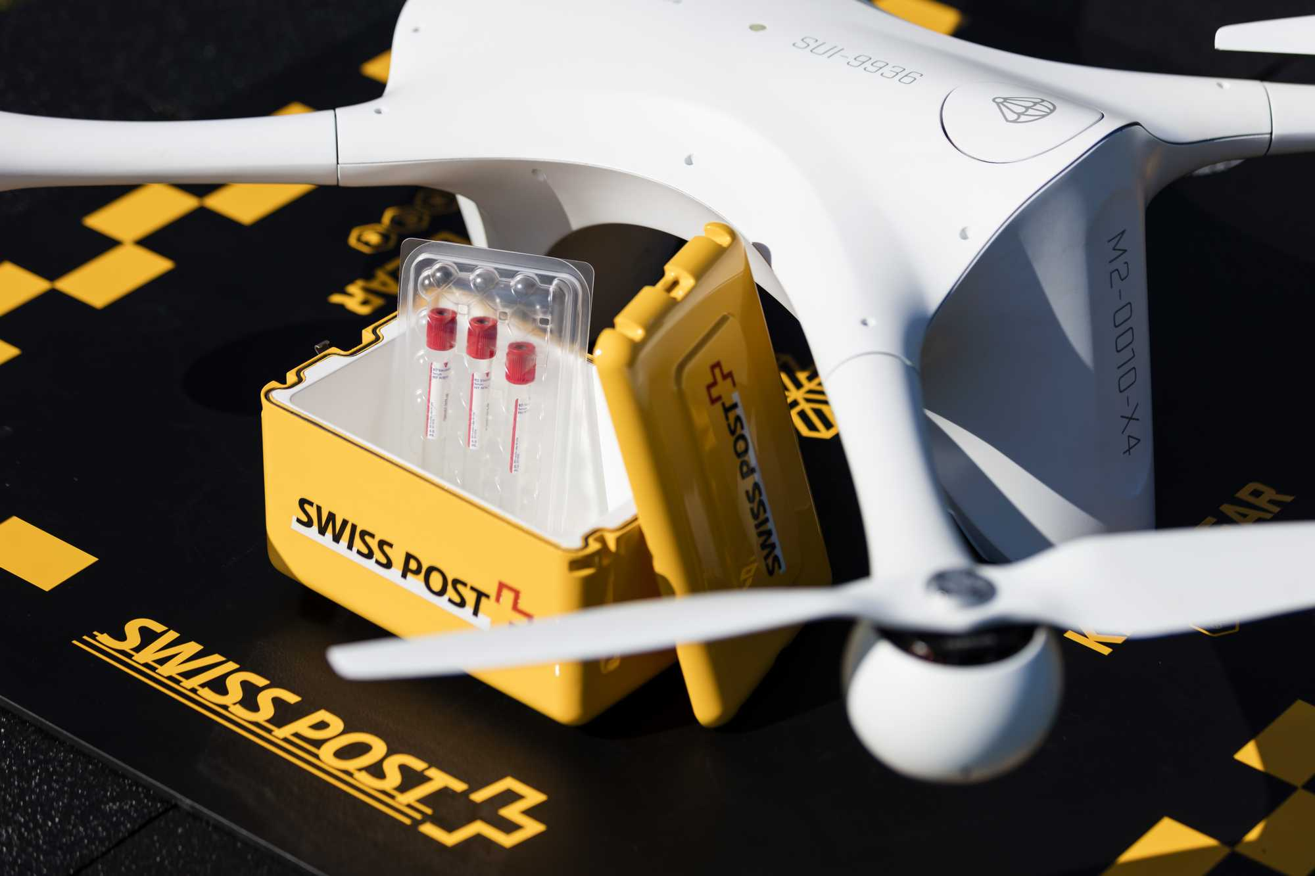
    - Drohnen
  FÜR NEUE WEGE & PERSPEKTIVEN
  Kurzbeschreibung
  Drohnen sind unbemannte Flugobjekte, welche entweder von Menschen ferngesteuert oder von Computern automatisch gesteuert werden. Weil Drohnen ohne Besatzung auskommen, sind sie für gewisse Einsätze besonders geeignet. So werden sie zur Begutachtung von Krisengebieten z.B. nach Unwettern eingesetzt. Bereits im Dezember 2013 verkündete Amazon: Bestellungen könnten in Zukunft mit Drohnen ausgeliefert werden. Zumindest im Gesundheitsbereich setzte die Schweizerische Post dies um und führte bspw. in Lugano mehr als 2‘000 erfolgreiche Transportflüge für Laborproben durch.
  Der Einsatz von Drohnen hat in der Logistik, der Gebäudeinspektion, Vermessung aber auch der Landwirtschaft einen immer grösseren Stellenwert. Sie können in vielfältige und kostengünstige Lösungen umgesetzt werden, die neue Möglichkeiten eröffnen.
  Durch die Integration von leistungsfähiger Identifikationstechnik in Drohnen, wie Bildverarbeitung oder unterschiedlichen Sensoren, können deutlich effizienter gestaltet werden. Die Automatisierung verschiedenster Prozesse zieht eine deutliche Reduktion der Zeit und der Kosten nach sich.
  
  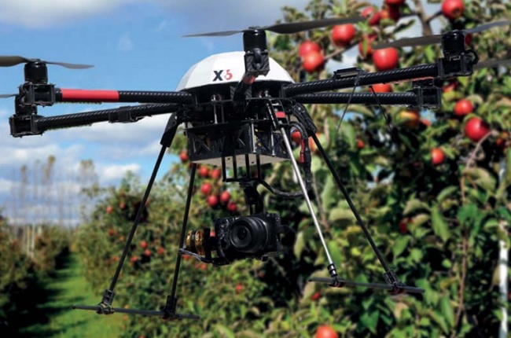
  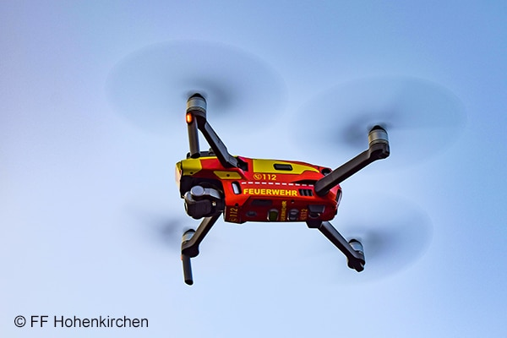
  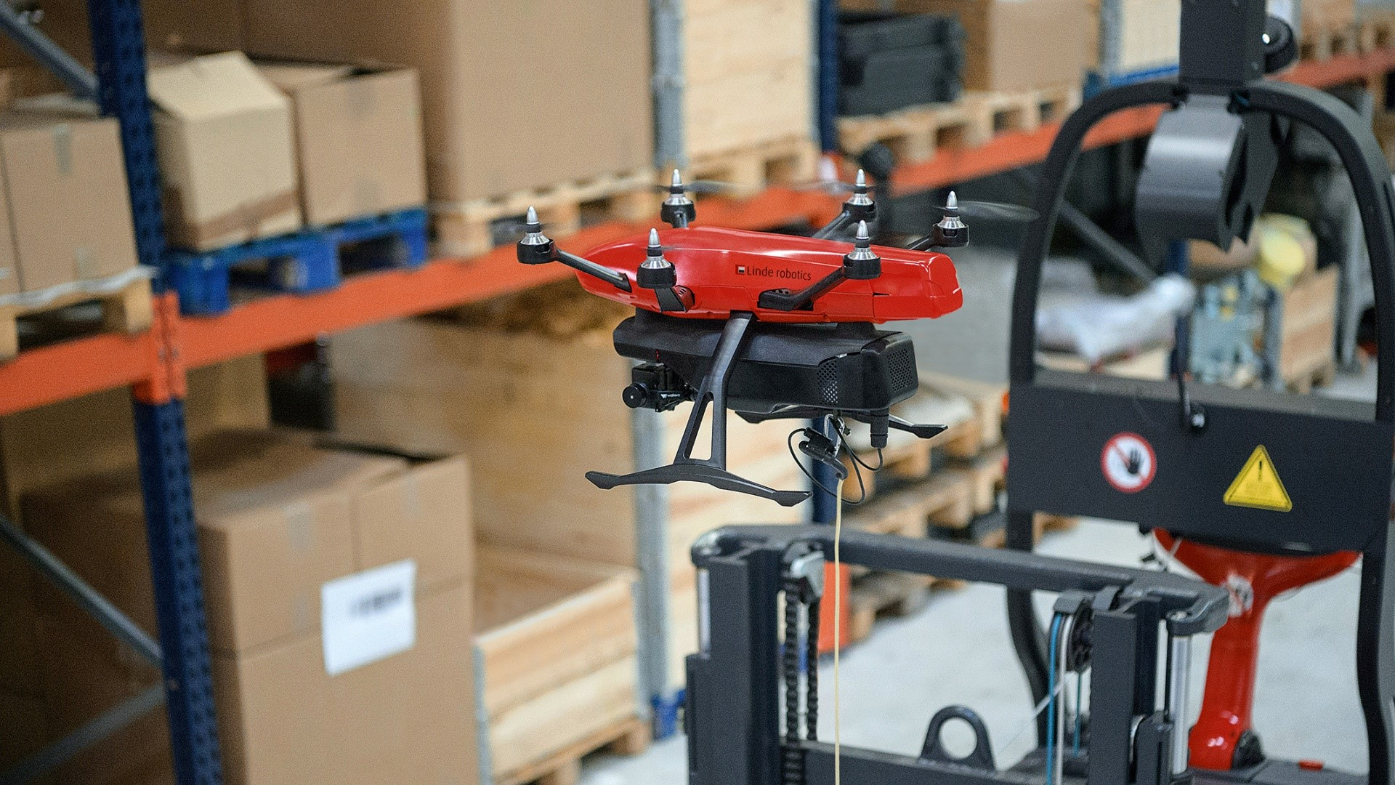
  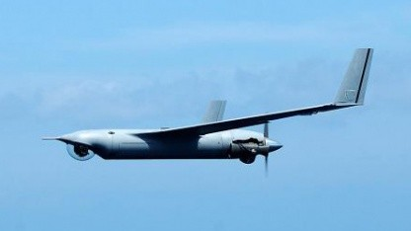
  Anwendungsfälle:
  Weblinks
  Vermessung   | Die Post  
  Landwirtschaft   | Bauwesen  

